微波技术基础课后习题答案

第一章
1.5 电基本振子的远场区方向图函数为：
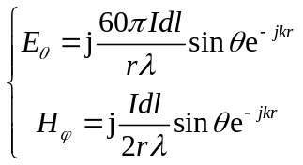
因此其归一化方向图函数为：
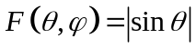
半功率点波束宽度定义为主瓣两边场强为最大值处辐射方向形成的夹角。因此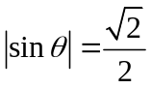，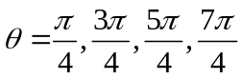，场强最大值为1，对应角度或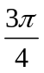。因此半功率点波束宽度为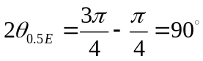
半功率点波束宽度定义为主瓣两边场强为0处辐射方向形成的夹角。因此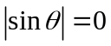，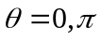。因此零点功率点波束宽度为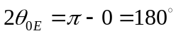
磁基本振子的归一化方向图函数也为，因此波束宽度类似。

1.6 电基本振子的归一化方向图函数为：
因此 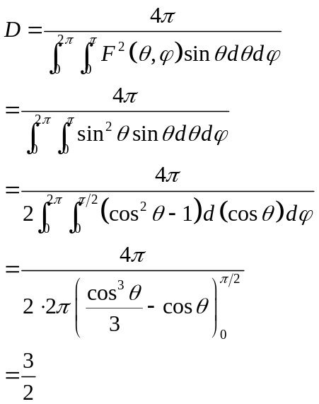

1.8 根据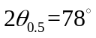，可以知道半功率波束角为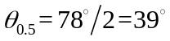。因此点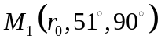在半功率波束角上，因此根据半功率波束角的定义可知：
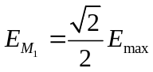
同时，又知道远场区场强和距离成反比，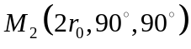处于主波束角，且距离是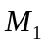的两倍，因此可以知道：
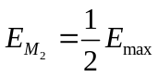
与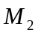辐射场的比值为：
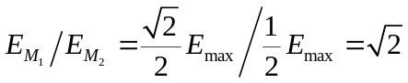

1.9 天线的归一化方向函数为
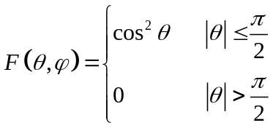
因此 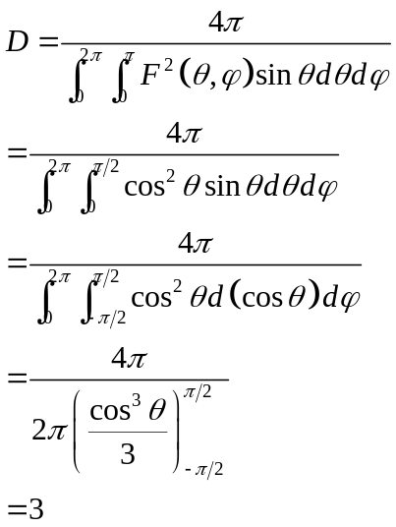（一般喇叭天线的方向系统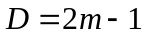）

1.10 （1）根据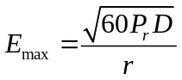（1-2-30）可知，若两者的辐射功率相等，那么
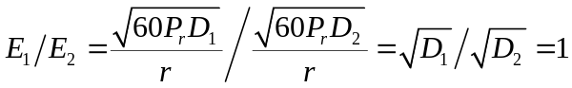

（2）根据（1-2-30）可知，若两者的输入功率相等，同时辐射功率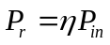，因此两者的辐射功率比为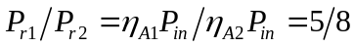。那么
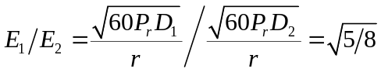

（3）若两者在点产生的辐射场相等，那么辐射功率相等。同时根据可知，输入功率比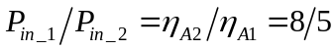

1.11 根据可以知道，当标准天线与被测天线的场强指示为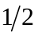，即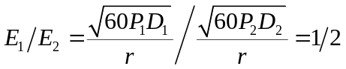，我们可以得到：
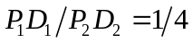
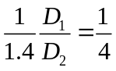，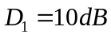
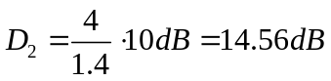
1.12 半功率点波束宽度定义为主瓣两边场强为最大值处辐射方向形成的夹角。对于第一副天线，场强最大值为1.5，对应角度或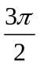。因此半功率点的场强大小为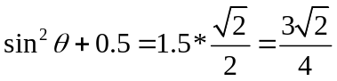，对应角度为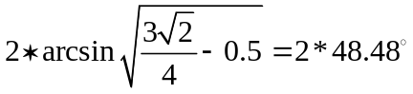
对于第一副天线，场强最大值为1.4，对应角度或。半功率点的场强大小为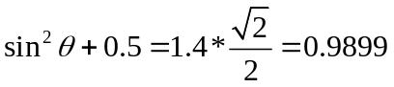，对应角度为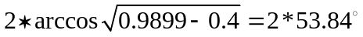

1.14 天线的有效接收面积
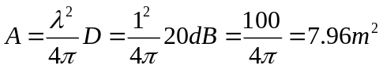

1.29 此为均匀直线阵，阵元数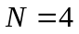，相差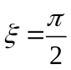，天线距离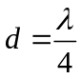，因此代入均匀直线阵列的公式中，可以得到
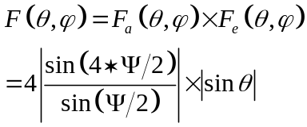
其中，
在上式中分别令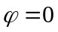和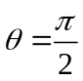得到天线阵列的E面和H面方向图
E面为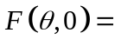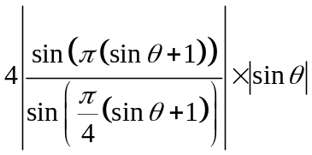
H面为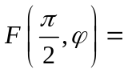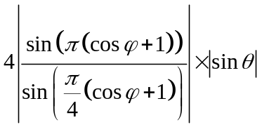

1.31 根据均匀直线天线阵列的方向图公式，阵元数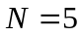，相差，天线距离，可以得到
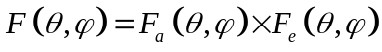
其中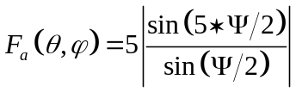
当平面是含轴平面时，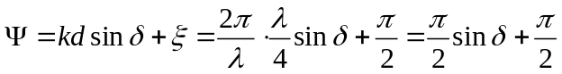。
此时单元天线是无方向性理想点源，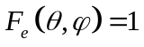。因此含轴平面的归一化方向图为：
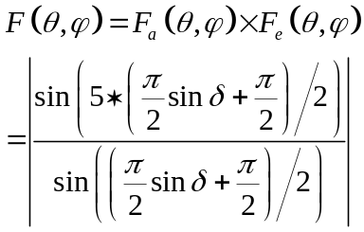，是与阵列形成的夹角。
当平面是垂直于轴平面时，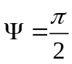，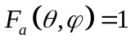。此时单元天线是无方向性理想点源，。因此含轴平面的归一化方向图为：


